1. add(elem)
문법 : set_variable.add(element)

집합에 element를 추가한다.
이미 있으면 추가하지 않고, 중복을 허용하지 않는다.

a = {1, 2}
a.add(3)
print(a)
결과값 : {1, 2, 3} --> 집합에 값을 추가한다.
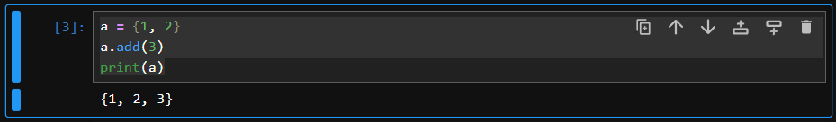

a = {1, 2}
a.add(2)
print(a)
결과값 : {1, 2} --> 값이 이미 존재할 경우 추가하지 않는다.(중복을 허용하지 않음)
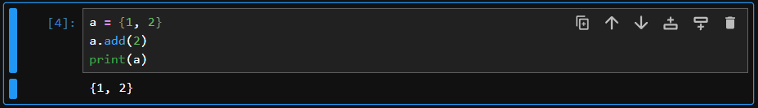

2. clear()
문법 : set_variable.clear()
집합 내 모든 요소를 삭제하여 빈 집합으로 만든다.
a = {1, 2, 3}
a.clear()
print(a)
결과값 : set() --> 집합 내 모든 요소 삭제 후 빈 집합으로 만든다.
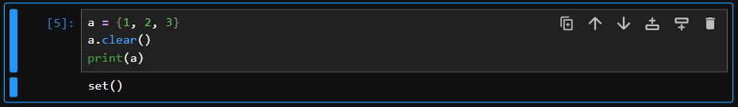

3. copy()
문법 : new_set = set_variable.copy()
현재 집합을 복사한 새로운 집합 객체(얕은 복사)를 만든다.
원본과 복사본은 별도의 객체다.

a1 = {1, 2, 3}
a2 = a1.copy()
print(a1)
print(a2)
print(a1 is a2)

결과값
{1, 2, 3}
{1, 2, 3}
False --> 서로 다른 객체로 얕은 복사에 해당한다.
